20 de outubro de 2021

Regina Bárbara
Comunicação & Eventos
América Central e do Sul
Phone +55 11 3146-4170
regina.barbara@evonik.com
Evonik Brasil Ltda.
Rua Arq. Olavo Redig de Campos, 105
Torre A – 04711-904 - São Paulo – SP Brasil

www.evonik.com.br

facebook.com/Evonik
instagram.com/Evonik.Brasil
youtube.com/EvonikIndustries
linkedin.com/company/Evonik
twitter.com/Evonik_BR

Evonik reduz pegada de carbono da poliamida 12 VESTAMID® usando energia sustentável

- Eletricidade e vapor derivados de biometano a partir de resíduos
- Cerca de 40% de redução na pegada de carbono
- Auditado pela Associação Alemã de Inspeção Técnica (TÜV)

Evonik Industries AG
A Evonik começou a fornecer a seus clientes mais um tipo de compostos para moldagem com poliamida 12 sustentável. Produtos comerciais selecionados da marca VESTAMID® agora podem ser produzidos usando energia sustentável no parque químico da Evonik em Marl (Alemanha). Em 21 de setembro último, o TÜV Rheinland certificou as avaliações de ciclo de vida dos compostos. Estes compostos receberão o sufixo RFP, equivalente a “reduzida pegada de carbono”.

A Evonik produz a poliamida 12 no parque químico de Marl, na Alemanha, há mais de 50 anos e usa eletricidade e vapor gerados no local por suas modernas usinas combinadas de calor e eletricidade. Ao usar o biometano gerado a partir dos resíduos dessas usinas, as emissões de dióxido de carbono resultantes da produção de VESTAMID® RFP são reduzidas em 40%, na média, enquanto o consumo de água e de solo continua praticamente igual.

Melhora na avaliação de ciclo de vida comparado à poliamida de base biológica.

Desde 2009, a Evonik também comercializa os compostos para moldagem VESTAMID® Terra, derivados de monômeros obtidos do óleo de mamona. O VESTAMID® RFP, na comparação, apresenta uma melhora significativa no balanço ecológico: a pegada de carbono é reduzida em 40%, enquanto o consumo de água e o uso de solo são cerca de 99% mais baixos.

A Evonik desenvolve polímeros de alta performance customizados para aplicações exigentes e é a líder global na produção de PA 12, produto com alta demanda em mercados atraentes, comercializada em forma de grânulos com a marca VESTAMID®. A PA 12 em pó VESTOSINT® é usada no revestimento de metais no setor de bens de consumo, cestos de lavadoras de louça e componentes na indústria automotiva. A Evonik também possui anos de experiência no desenvolvimento de polímeros especiais em pó que permitem a produção industrial de componentes de alta tecnologia por impressão 3D.

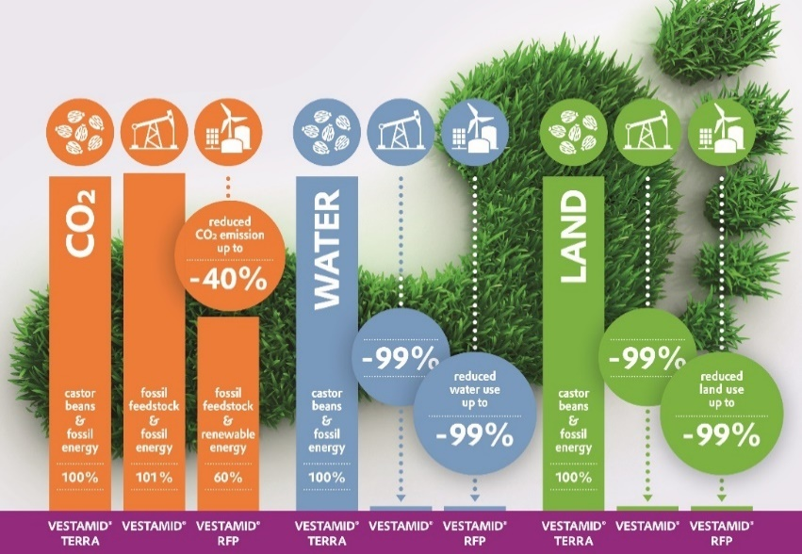

Legenda: Comparação da pegada de CO₂, consumo de água e uso de solo da poliamida 12 produzida por métodos convencionais, das poliamidas de cadeia longa de base biológica e da poliamida 12 produzida com biometano.

Informações da Empresa

A Evonik é uma das líderes mundiais em especialidades químicas. A empresa atua em mais de 100 países em todo o mundo e gerou vendas de 12,2 bilhões de euros e um lucro operacional (EBITDA ajustado) de 1,91 bilhão de euros em 2020. A Evonik vai muito além da química para criar soluções inovadoras, rentáveis e sustentáveis para os clientes. Cerca de 33.000 colaboradores trabalham juntos com um propósito em comum: queremos melhorar a vida das pessoas, todos os dias.

Nota legal
Na medida em que expressamos prognósticos ou expectativas e fazemos declarações referentes ao futuro neste comunicado à imprensa, tais prognósticos, expectativas e declarações podem envolver riscos conhecidos ou desconhecidos, bem como incertezas. Os resultados ou as evoluções reais podem variar em função das mudanças no ambiente de negócios. A Evonik Industries AG e suas coligadas não assumem nenhuma obrigação no sentido de atualizar os prognósticos, as expectativas ou declarações contidas neste comunicado.

Evonik Brasil Ltda.
Fone: (11) 3146-4100
www.evonik.com.br
facebook.com/Evonik
instagram.com/Evonik.Brasil
youtube.com/EvonikIndustries
linkedin.com/company/Evonik
twitter.com/Evonik_BR

Informações para imprensa
Via Pública Comunicação - www.viapublicacomunicacao.com.br
Sheila Diez: (11) 3473.0255 - sheila@viapublicacomunicacao.com.br
Taís Augusto: (11) 3562.5555 - tais@viapublicacomunicacao.com.br

